О новом специальном налоговом режиме автоУСН
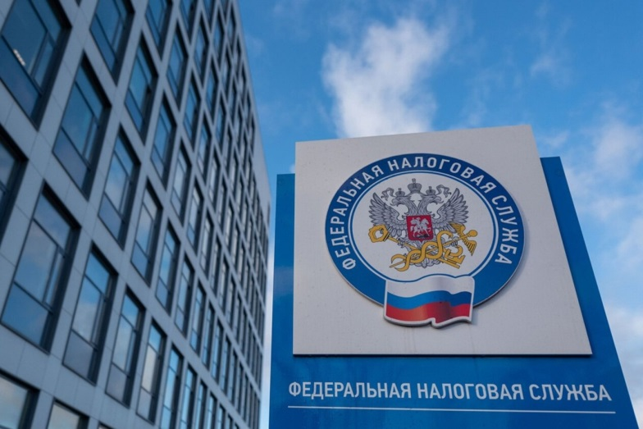
Межрайонная ИФНС России № 9 по Архангельской области и Ненецкому автономному округу сообщает, что с 1 июля 2022 года начнется внедрение нового налогового режима – автоматизированной упрощенной налоговой системы. Эксперимент продлится до конца 2027 года в четырех регионах: Москве, Московской и Калужской областях и Республике Татарстан.
Новый режим является своего рода продолжением специального налогового режима для самозанятых. Он рассчитан на организации и индивидуальных предпринимателей, у которых работает не больше пяти человек, а годовой доход не превышает 60 млн. рублей. Объект налогообложения такой же, как в УСН – «доходы» или «доходы, уменьшенные на величину расходов».
Налогоплательщики освобождены от представления 10 форм обязательной отчётности, включая налоговую и отчетность во внебюджетные фонды, а также от ведения книги учета доходов и расходов организаций и индивидуальных предпринимателей. Отменяется обязанность уплачивать страховые взносы за себя и за своих работников. В связи с этим предусмотрены налоговые ставки – 8% (для объекта налогообложения «доходы») или 20% (для объекта налогообложения «доходы минус расходы»).
«Учитывая, что предприниматель получает доходы, которые фиксируются контрольно-кассовой техникой либо в банке, то есть безналичные расчеты, то доходы будут определяться из этих двух источников. Таким же образом определяются расходные обязательства, и налог будет исчисляться налоговым органом автоматически. По итогам налогового периода (месяц) предпринимателю нужно проверить те данные в личном кабинете, которые подтянулись из его выручки по ККТ и по банковскому счету, после этого «промолчать» и тем самым подтвердить, что все посчитано корректно, либо откорректировать какие-то операции», - пояснил заместитель руководителя ФНС России.
К 1 июля к участию в эксперименте будут готовы первые восемь банков.
С 1 июля 2022 года до конца года применять специальный налоговый режим смогут только вновь зарегистрированные налогоплательщики (ИП, организации). Им необходимо уведомить налоговый орган через ЛК о переходе на специальный налоговый режим «АвтоУСН».

